ДАЛЬНЕВОСТОЧНЫЙ НАУЧНЫЙ ЦЕНТР МЕСТНОГО САМОУПРАВЛЕНИЯ
УПОЛНОМОЧЕННЫЙ ПО ПРАВАМ РЕБЁНКА В ХАБАРОВСКОМ КРАЕ
УФСИН РОССИИ ПО ХАБАРОВСКОМУ КРАЮ
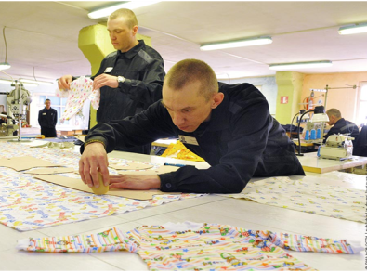
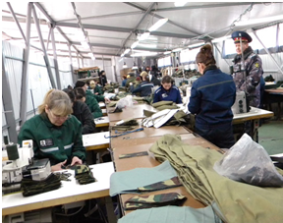
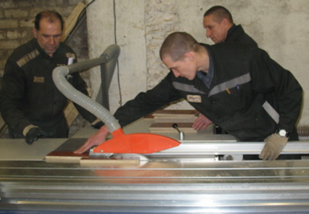
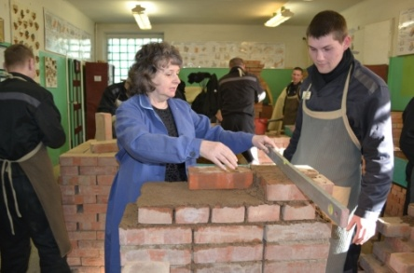

ПРОЕКТ
«СВОЁ ДЕЛО» (Всё в твоих руках)

(Краткая аннотация проекта)

Проблема, на решение которой направлен проект

Концепция развития уголовно-исполнительной системы РФ до 2020 года, утвержденная распоряжением Правительством РФ от 14.10.2010 г. №1772-р, в качестве одной и целей определила
-сокращение рецидива преступлений, совершенных лицами, отбывшими наказание в виде лишения свободы, за счет повышения эффективности социальной и психологической работы в местах лишения свободы и развития системы постпенитенциарной помощи таким лицам.

При этом для достижения поставленных целей предлагается усовершенствовать политику, направленную на социализацию осужденных и подготовку их к жизни в обществе.

Традиционно «социализация» и «подготовка к жизни в обществе» осуждённых включает в себя профессиональную подготовку по какой-либо рабочей профессии и организации трудовой деятельности в колонии в качестве наёмного работника. В частности, в колониях Хабаровского края осужденные овладевают большим спектром профессий. Выходя из мест заключения, ищут работу в соответствии с полученной специальностью, однако не многие организации готовы взять на работу человека, вышедшего из мест заключения. Кроме того, не всегда профессии, полученные в колониях, востребованы в Центрах занятости, потому что таких предприятий просто нет в месте их проживания.

В частности, анализ показывает, что во многих сельских и городских поселениях края жители не могут получить элементарные бытовые услуги, как то:
- Ремонт и пошив обуви, швейных, меховых и кожаных изделий, головных уборов, трикотажных изделий, изделий текстильной галантереи,..
- Ремонт и техническое обслуживание бытовой радиоэлектронной аппаратуры (телевизоров, магнитофонов, …), бытовых холодильников , пылесосов, стиральных машин,… легковых и грузовых автомобилей… велосипедов,..
- Ремонт наручных и карманных механических, настольных, настенных и напольных часов, бритв, фенов, электроплиток, электрорадиаторов, электрогрелок,…
- Ремонт замков, бытовой мебели из металла (кроватей, столов, стульев и др.)

- Изготовление ажурных декоративных решеток из металла , памятников, ограждений, ворот из металла,….
- Изготовление и ремонт мебели, нарезка стекла и зеркал, художественная обработка стекла
- Услуги фотоателье, фото- и кинолабораторий
- Услуги парикмахерских
- Услуги по организации обрядов (свадеб, юбилеев, крещений)
- и т.д.
В результате, деньги, приходящие в сельские и городские поселения в виде зарплаты учителей, врачей, полицейских, краевых и муниципальных чиновников и т.д. не могут быть потрачены на месте, потому что за всеми перечисленными выше услугами население сельских поселений вынуждено сегодня ехать в большие города.

Таким образом, несмотря на отсутствие на селе большого спектра услуг, там нет ни организаций, ни индивидуальных предпринимателей, которые бы могли взять на работу бывшего заключенного. Но если он сам займётся индивидуальным предпринимательством в сфере бытовых услуг, то работа на селе и в малых городах для него всегда найдётся.

Цель проекта – подготовка лиц, находящихся в местах заключения, к индивидуальную предпринимательскую деятельность.

Стратегия достижения цели

Для достижения поставленной цели необходимо построить новую организационную систему (далее - СИСТЕМА) со следующими взаимосвязанными элементами:

1. В учреждениях ФСИН обучать основам самозанятости (индивидуальной предпринимательской деятельности) лиц, которые готовятся к выходу из мест заключения, Результатом обучения должен являться бизнес-проект для организации индивидуальной предпринимательской деятельности в какой-либо сфере.

2. После выхода из учреждений ФСИН бывшие заключённые должны сразу вступать в программы самозанятости, которые реализуются муниципальными Центрами занятости населения. Наличие подготовленных бизнес-проектов для организации индивидуальной предпринимательской деятельности позволят им получить
- финансовые средства на регистрацию в качестве индивидуального предпринимателя,
- стартовый капитал для начала собственного дела.

3. Органы местного самоуправления муниципальных районов и сельских поселений в рамках муниципальных программ развития малого и среднего предпринимательства должны
-осуществлять постоянный мониторинг товаров и услуг, которые востребованы жителями, но им не предоставляются, ввиду отсутствия соответствующих предпринимателей и организаций;
-данные мониторинга предоставлять в учреждения УФСИН и муниципальные Центры занятости населения Хабаровского края;
-оказывать поддержку индивидуальным предпринимателям – бывшим заключённым.

1.Обучение основам самозанятости в учреждениях ФСИН

Для организации образовательного процесса по основам самозанятости в учреждениях ФСИН необходимо выполнять следующие обязательные виды деятельности

1.1. Пропаганда и популяризация предпринимательской деятельности с целью формирования положительной мотивации у осуждённых к занятию данной деятельностью. С учётом особенностей учреждений ФСИН представляется целесообразным пропаганду и популяризацию предпринимательской деятельности вести в формах
-трансляции видеосюжетов об успешных предпринимателях, работающих в разных сферах,
-предоставления буклетов и книг о предпринимательстве в библиотеке учреждения.
Видеосюжеты, буклеты, брошюры должны учитывать производственную специализацию каждой колонии, а также демонстрировать положительные примеры предпринимателей, которые начали эту деятельность после выхода из мест заключения с использованием ресурсов программы самозанятости Центров занятости населения.

1.2. Разработка модельных бизнес-проектов по приоритетным видам предпринимательской деятельности. Модельные бизнес-проекты необходимы для отработки знаний и умений в ходе процесса обучения. В качестве приоритетных видов предпринимательской деятельности представляется целесообразным определить те, которые связаны с производственной специализацией каждой колонии, а также те, которые по данным мониторинга органов местного самоуправления востребованы в муниципальных образованиях края.

1.3. Обучение основам самозанятости осужденных. Курс «Основы самозанятости и предпринимательства» разработан, апробирован, ведётся в ряде образовательных учреждений и некоммерческих организаций Хабаровского края и вызывает большой интерес как у детей и молодёжи, так и у взрослых. Для организации учебного процесса в учреждениях ФСИН по данному курсу необходимо
- подготовить, как минимум, по одному педагогу для преподавания курса. Это могут быть учителя и социальные работники, которые работают в учреждениях ФСИН и которые желают освоить данный курс, в первую очередь, для себя в качестве индивидуального средства защиты от безработицы («запасного аэродрома»);
-протиражировать и передать педагогам учебные и методические материалы, необходимые для преподавания;
-организовать консультационную поддержку педагогам в течении первого года преподавания курса;
-создать методическое объединение педагогов, преподающих курс «Основы самозанятости» в учреждениях ФСИН.

2. Деятельность Центров занятости населения

Для построения СИСТЕМЫ представляется целесообразным специалистам Центров занятости населения, на территории которых находятся учреждения ФСИН, выполнять следующие виды деятельности
-проводить информационные встречи в колониях о программе самозанятости с лицами, которые готовятся к выходу из мест заключения и собираются заняться индивидуальным предпринимательством;

-оказывать помощь в установлении контактов с Центрами занятости населения в других регионах, куда планируют возвращаться осужденные;
-заранее планировать работу и финансовые средства для данных лиц на поддержку их предпринимательской деятельности.
Заметим, что все эти виды деятельность находятся в рамках полномочий Центров занятости населения.

3. Деятельность органов местного самоуправления

В соответствии со ст. 11 федерального закона №209-ФЗ «О развитии малого и среднего предпринимательства в Российской Федерации» органы местного самоуправления имеют следующее полномочия
1) формирование и осуществление муниципальных программ развития субъектов малого и среднего предпринимательства с учетом национальных и местных социально-экономических, экологических, культурных и других особенностей;
2) анализ финансовых, экономических, социальных и иных показателей развития малого и среднего предпринимательства и эффективности применения мер по его развитию, прогноз развития малого и среднего предпринимательства на территориях муниципальных образований;
3) формирование инфраструктуры поддержки субъектов малого и среднего предпринимательства на территориях муниципальных образований и обеспечение ее деятельности;
Поэтому для построения СИСТЕМЫ представляется целесообразным включать в муниципальные программы развития малого и среднего предпринимательства следующие мероприятия
-осуществлять постоянный мониторинг товаров и услуг, которые востребованы жителями муниципальных образований, но им не предоставляются, ввиду отсутствия соответствующих предпринимателей и организаций;
-данные мониторинга предоставлять в учреждения ФСИН и муниципальные Центры занятости населения Хабаровского края;
-оказывать поддержку индивидуальным предпринимателям – бывшим заключённым.

Апробация СИСТЕМЫ. Описанную выше СИСТЕМУ предлагается апробировать на базе 4-х учреждений ФСИН (согласие получено), находящихся на территории Хабаровского муниципального района, с привлечением к её построению Центра занятости населения и органов местного самоуправления Хабаровского муниципального района.

Ожидаемые результаты проекта

1. Построена и апробирована новая система социализации и подготовка к жизни в обществе осужденных, основанная на вовлечении их в индивидуальную предпринимательскую деятельность.
2. За счет вовлечения в индивидуальную предпринимательскую деятельность сокращается количество рецидивов преступлений, совершенных лицами, отбывшими наказание в виде лишения свободы.
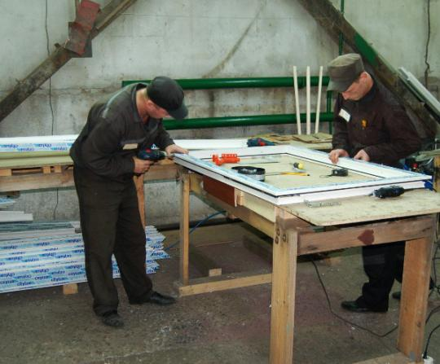
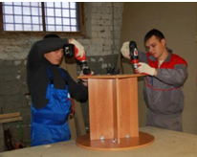
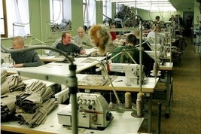
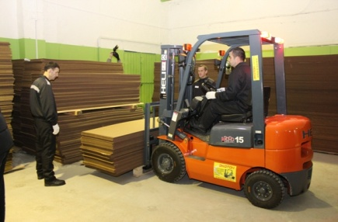

Сегодня в Хабаровском крае это 75 тысяч рублей

